Ход работы

1. Подготовка приборов
Для измерений использованы электромагнит, источники питания магнита и образца, микровольтметр Ф116/1 и измеритель магнитной индукции. Ключ K₁ меняет направление поля, K₂ — полярность входа микровольтметра, K₃ переключает поперечные и продольные контакты.

2. Проверка цепи питания образца
В имеющихся сериях ток I через серебряный образец изменялся от 0,20 до 0,95 А, через медный — от 0,20 до 1,07 А. I — ток через исследуемый образец.

3. Проверка цепи питания электромагнита
Ток Iм через обмотки электромагнита в измерениях изменялся от нуля до 1,26 А. В прямых сериях использовано положение 1 ключа K₁. Iм — ток питания электромагнита.

4. Градуировка электромагнита
Записано 15 пар значений тока и магнитной индукции B. Знак B определяется ориентацией датчика. Порядок точек каждого хода сохранён.
Прямой ход Iм, А | B, мТл | Обратный ход Iм, А | B, мТл
0,14 | -177 | 0,97 | -953
0,31 | -385 | 0,92 | -931
0,50 | -591 | 0,75 | 831
0,60 | -698 | 0,67 | -769
0,86 | -927 | 0,43 | -518
1,10 | -1040 | 0,24 | -299
1,20 | -1080 | 0,12 | -157,4
1,26 | -1095 | — | —
Знак +831 мТл при 0,75 А требует проверки. По модулю эта запись хорошо согласуется с прямым ходом; подробное сравнение приведено в п. 13.

5. Определение нуля поперечного напряжения
Нулевой отсчёт здесь означает показание при выключенном электромагните, а не точку (B = 0, U = 0). Приведённые ниже числа взяты из строк расшифровки с Iм = 0; они не вычислялись из МНК.
Образец и серия | Отсчёт при Iм = 0, дел. | Свободный член МНК / s, дел.
Cu; I = 0,20 А | 4 | 3,78
Cu; I = 0,40 А | 4 | 4,35
Cu; I = 0,65 А | 4 | 4,12
Cu; I = 1,07 А | 5 | 4,85
Cu; I = 1,07 А; обратное поле | 6,5 | 6,00
Zn; I = 1 А | 28 | 28,39
s = 0,04 мкВ/дел. — цена деления. Последний столбец — другой объект: пересечение найденной прямой U = kB + c с осью напряжения. Для двух спорных серий Cu он рассчитан без записей, отмеченных в п. 14. Для Ag отдельной строки Iм = 0 в сериях нет; записанные U₀ не заменялись экстраполяцией.
Искусственные точки в данные не добавлялись. Во всех полевых зависимостях и в обеих зависимостях k(I) коэффициенты наклона и свободные члены определяются независимо. Вычитание любого постоянного начального отсчёта сдвигает свободный член и не меняет наклон.

6. Измерение поперечного напряжения при фиксированном токе
U₂₄ — показание между поперечными контактами 2 и 4; в таблицах оно обозначено U и записано в делениях шкалы.
Серебро; I = 0,20 А; записанный ноль U₀ = 1 дел.
Iм, А | 0,12 | 0,3 | 0,45 | 0,6 | 0,7 | 0,81 | 1,02 | 1,26
U, дел. | 1 | 2 | 4 | 5 | 6 | 6 | 7 | 7
Медь; I = 0,20 А; записанный ноль U₀ = 1 дел.
Iм, А | 0 | 0,2 | 0,491 | 0,8 | 1 | 1,23
U, дел. | 4 | 2 | 1 | -1 | -1,5 | -2

7. Повторение измерений при разных токах образца
Для серебра получены семь серий с учётом п. 6. Остальные шесть серий приведены ниже; записанный ноль для каждой серии указан перед таблицей.
Серебро; I = 0,30 А; записанный ноль U₀ = 2,5 дел.
Iм, А | 0,12 | 0,3 | 0,5 | 0,7 | 0,9 | 1,1 | 1,24
U, дел. | 3 | 5 | 6,5 | 8 | 9 | 10 | 10
Серебро; I = 0,40 А; записанный ноль U₀ = 3 дел.
Iм, А | 0,12 | 0,3 | 0,5 | 0,7 | 0,85 | 1 | 1,24
U, дел. | 4 | 6 | 8 | 10 | 11,5 | 12 | 13
Серебро; I = 0,55 А; записанный ноль U₀ = 3 дел.
Iм, А | 0,12 | 0,3 | 0,5 | 0,7 | 0,84 | 1 | 1,24
U, дел. | 4,5 | 7,5 | 10 | 12,5 | 14,5 | 16 | 18
Серебро; I = 0,70 А; записанный ноль U₀ = 4 дел.
Iм, А | 0,12 | 0,45 | 0,54 | 0,7 | 0,8 | 1 | 1,23 | 0,3
U, дел. | 6 | 12,5 | 13,5 | 16 | 17,5 | 20,5 | 21 | 9,5
Серебро; I = 0,80 А; записанный ноль U₀ = 4 дел.
Iм, А | 0,12 | 0,32 | 0,52 | 0,7 | 0,85 | 1 | 1,23
U, дел. | 5 | 10 | 15 | 18,5 | 21 | 22 | 24
Серебро; I = 0,95 А; записанный ноль U₀ = 4 дел.
Iм, А | 0,12 | 0,3 | 0,49 | 0,7 | 0,85 | 1 | 1,22
U, дел. | 7,5 | 12 | 17 | 22 | 24 | 26,5 | 27,5
Для меди сохранены четыре значения тока с учётом п. 6; это меньше рекомендованных в лабнике 5–7 значений. При токах 0,20 и 0,40 А ключ K₂ находился в положении 2, при 0,65 и 1,07 А — в положении 1.
Медь; I = 0,40 А; записанный ноль U₀ = 1 дел.
Iм, А | 0,2 | 0,4 | 0,55 | 0,85 | 1 | 1,23 | 0
U, дел. | 1 | -1,5 | -3,5 | -8 | 0 | -10 | 4
Медь; I = 0,65 А; записанный ноль U₀ = 1 дел.
Iм, А | 0,2 | 0,4 | 0,55 | 0,71 | 0,9 | 1 | 0 | 1,23
U, дел. | 9 | 14 | 17,5 | 20,5 | 23 | 24 | 4 | 26
Медь; I = 1,07 А; записанный ноль U₀ = 1 дел.
Iм, А | 0,2 | 0,4 | 0,6 | 0,8 | 0,9 | 1 | 0 | 1,23
U, дел. | 13 | 21 | 28 | 35 | 23 | 38 | 5 | 41

8. Измерение при обратном направлении поля
Серебро, обратное поле; I = 0,95 А; записанный ноль U₀ = 2 дел.
Iм, А | 0,12 | 0,3 | 0,5 | 0,7 | 0,85 | 1 | 1,23
U, дел. | 5 | 11 | 17 | 21,5 | 24 | 26 | 28,5
Медь, обратное поле; I = 1,07 А; записанный ноль U₀ = 1 дел.
Iм, А | 0,2 | 0,4 | 0,6 | 0,8 | 0,9 | 1 | 0 | 1,23
U, дел. | 14 | 22 | 29 | 35 | 38 | 39,5 | 6,5 | 42,5
Для серебра сравниваются две серии при одном токе I = 0,95 А: исходное и обратное направления поля. По горизонтальной оси использован модуль B, сравниваются модули наклонов. Показания оставлены в записанной полярности входа; это не самостоятельное определение абсолютного знака RH.
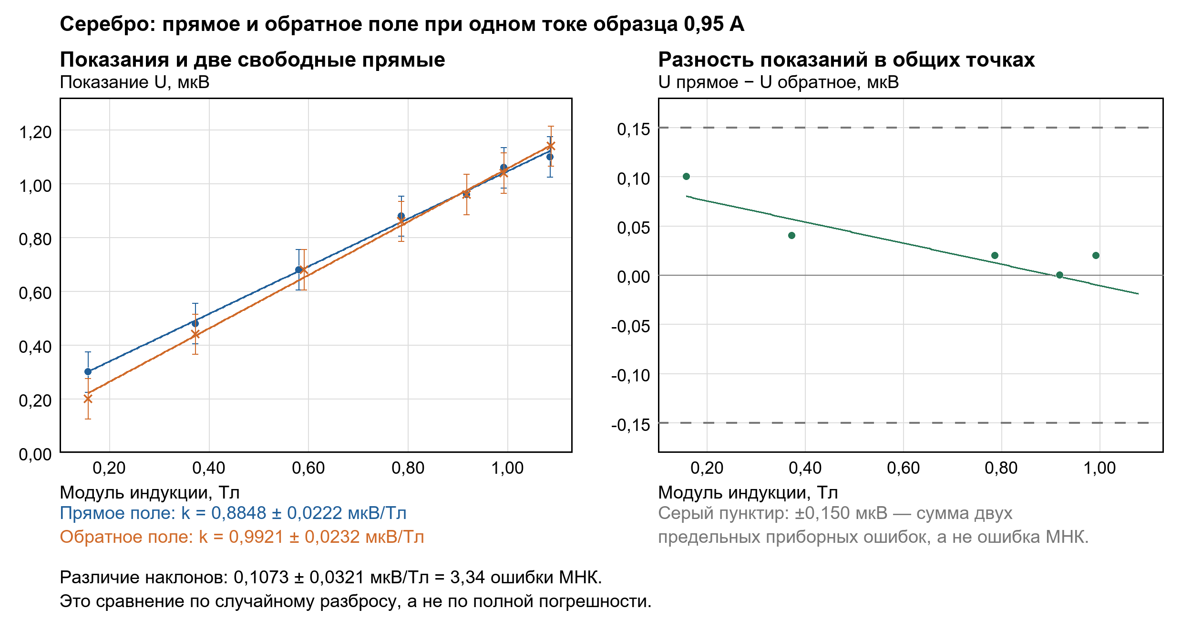
Пункт 8 — Сравнение серебряных серий и разность показаний
Серия Ag при 0,95 А | |k|, мкВ/Тл | s(k), мкВ/Тл
Прямое поле | 0,8848 | 0,0222
Обратное поле | 0,9921 | 0,0232
Различие модулей наклонов равно 0,1073 мкВ/Тл, или 12,1 % относительно прямой серии. Объединённая стандартная ошибка МНК равна 0,0321 мкВ/Тл; отношение составляет 3,34. Эти ошибки описывают случайный разброс при фиксированном поле и не включают приборные и градуировочные вклады.
В общих измеренных точках разность показаний составляет от 0 до 0,10 мкВ. Предельная ошибка одного отсчёта на принятом пределе равна 0,075 мкВ; сумма двух предельных ошибок равна 0,150 мкВ. Поэтому небольшие ошибки МНК сами по себе не доказывают несогласованность серий с полной точностью установки. Вторая панель показывает разности при одинаковых токах магнита; для них предполагается одинаковый модуль поля.

9. Измерение на образце из цинка
Цинк; I = 1,00 А; записанный ноль U₀ = 1 дел.
Iм, А | 0 | 0,2 | 0,4 | 0,6 | 0,8 | 1 | 1,2
U, дел. | 28 | 23 | 18 | 12,5 | 8,5 | 6 | 4
Положения ключей: K₁ = 1, K₂ = 1. При Iм = 0 показание равно 28 дел., что расходится с записанным U₀ = 1 дел. В п. 16 за начало отсчёта принят измеренный нулевой отсчёт 28 дел.

10. Определение характера проводимости
При одинаковых положениях K₁ и K₂ наклоны зависимостей для Zn и Cu при токе 1,07 А имеют противоположные знаки. Абсолютный знак постоянной Холла по этим записям независимо не восстанавливается: не прослежена полярность проводов от образца до входа микровольтметра. Ожидаемый электронный отклик Ag и Cu и дырочный отклик Zn показаны на схеме выбора знаков.
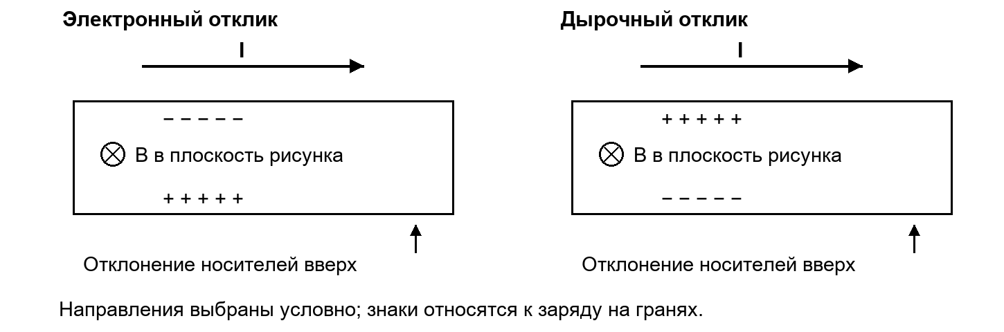
Схема выбора направлений тока, поля и отклонения носителей

11. Измерение продольного напряжения
При токе образца 1 А измерены показания между контактами 3 и 4. Предел микровольтметра подтверждён: 750 мкВ, цена деления 10 мкВ/дел. Запись «750 мВ» является опечаткой.
Металл | Отсчёт, дел. | U₃₄, мкВ | R₃₄ = U₃₄/I, мкОм
Ag | 36 | 360 | 360
Cu | 29,5 | 295 | 295
U₃₄ — продольное напряжение; R₃₄ — сопротивление участка образца между контактами 3 и 4.

12. Характеристики приборов и размеры образцов
Размеры Ag и Cu прочитаны с фотографий держателей. На держателе a обозначает толщину, l — ширину, L₃₄ — расстояние между продольными контактами. В формулах отчёта сохранены обозначения основного лабника: h — толщина, a — ширина, l — расстояние между контактами 3 и 4.
Образец | h — толщина, мм | a — ширина, мм | l — расстояние 3–4, мм
Ag | 0,09 | 11 | 15
Cu | 0,05 | 8 | 6
Zn | 0,08 | 10 | 4
Длины в расчётах переведены в метры. Допуски размеров на держателях не указаны; поэтому их вклад в полную погрешность пока неизвестен.
Прибор | Модель и характеристики
Источник образца | GW Instek SPS-3610; 0–36 В, 0–10 А
Источник магнита | GW Instek GPR-11H30D по описанию; 0–110 В, 0–3 А
Микровольтметр | Ф116/1 №3459, измерительный механизм М265, шкала 75 делений
Измеритель индукции | Ш1-10 по описанию установки; паспортная погрешность экземпляра не установлена
Для холловских серий принят предел 3 мкВ: s = 3/75 = 0,04 мкВ/дел. Он соответствует фотографии переключателя и начальному пределу из дополнительного описания; записи переключения пределов для каждой серии отсутствуют.

Обработка результатов

13. Калибровочный график и пересчёт тока в поле
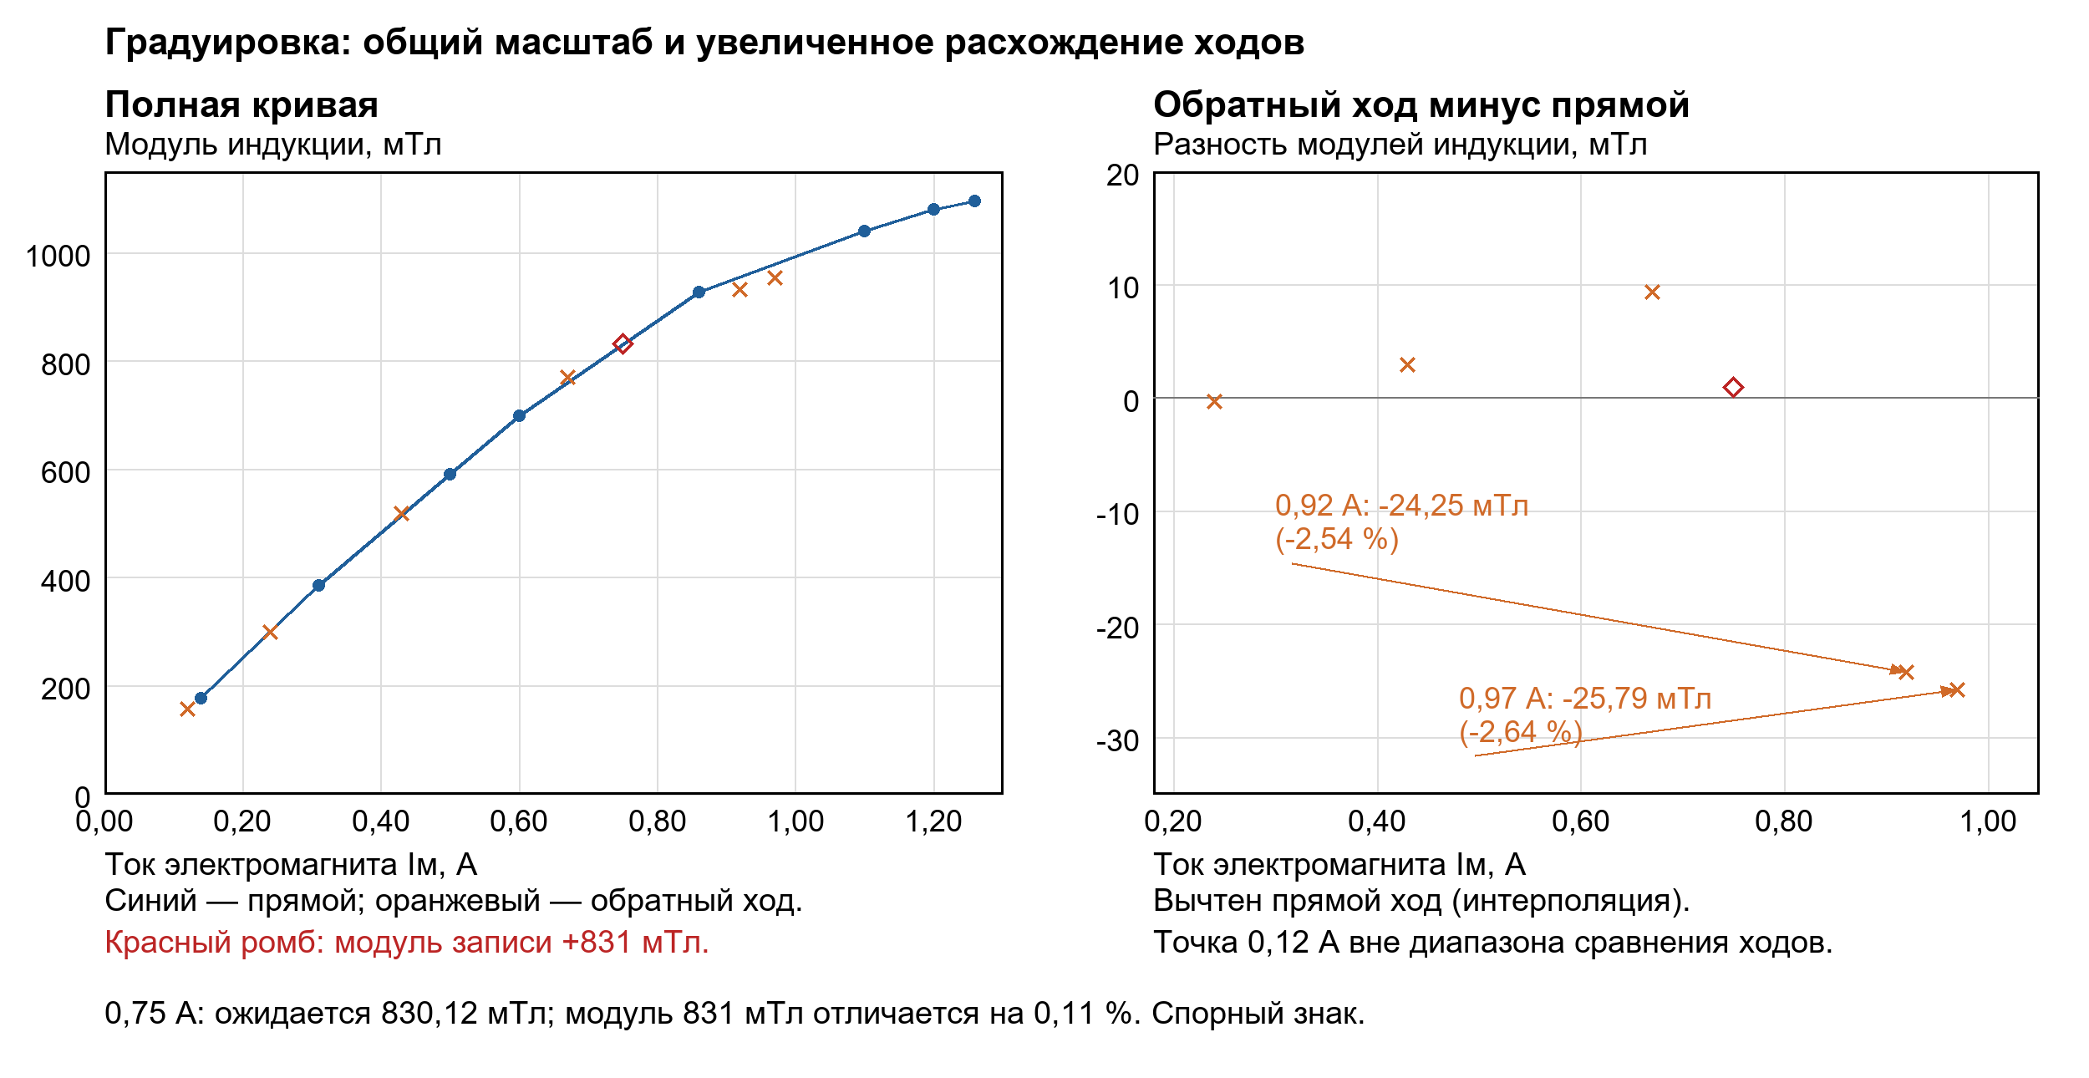
Пункт 13 — Градуировка и увеличенная разность двух ходов
Основной пересчёт выполнен по модулю B линейной интерполяцией прямого хода. При 0,12 А использовано единственное измерение 157,4 мТл с обратного хода. Для измеренных строк с Iм = 0 условно принято B = 0; остаточное поле отдельно не измерено. Новые точки в градуировку не добавлялись и прямая через начало координат не проводилась.
$B(Iм) = B_{j} + \frac{B_{j+1} − B_{j}}{{Iм}_{j+1} − {Iм}_{j}} (Iм − {Iм}_{j})$
Индекс j задаёт левую соседнюю точку градуировки. На правой панели из модуля каждой точки обратного хода вычтен прямой ход, интерполированный при том же токе. Экстраполяция не применялась; поэтому точка 0,12 А не включена в сравнение ходов.
Iм, А | Прямой ход, мТл | Обратный ход, мТл | Разность, мТл | Относительно прямого
0,92 | 955,25 | 931 | -24,25 | -2,54 %
0,97 | 978,79 | 953 | -25,79 | -2,64 %
Наибольшее показанное расхождение около 2,6 %: оно мало относительно всего диапазона поля, но сравнимо с процентной точностью искомого коэффициента Холла. Без повторных измерений нельзя разделить гистерезис, изменение положения датчика и ошибку записи.
При 0,75 А прямой ход даёт около 830,12 мТл; модуль записи +831 мТл отличается лишь на 0,11 %. Поэтому эта запись не является выбросом по модулю; сомнение относится к знаку и похоже на пропущенный минус.

14. ЭДС Холла и наклоны полевых зависимостей
$U_{⊥} = U_{24} − U_{0}; U = k |B| + c$
U⊥ — поперечное напряжение после вычитания начального отсчёта, U₂₄ — исходное поперечное напряжение, U₀ — постоянный начальный отсчёт, k — наклон, c — свободный член. Прямые найдены невзвешенным МНК с независимо определяемым свободным членом. Напряжения переведены из делений с ценой s = 0,04 мкВ/дел.; никаких искусственных нулевых точек нет.
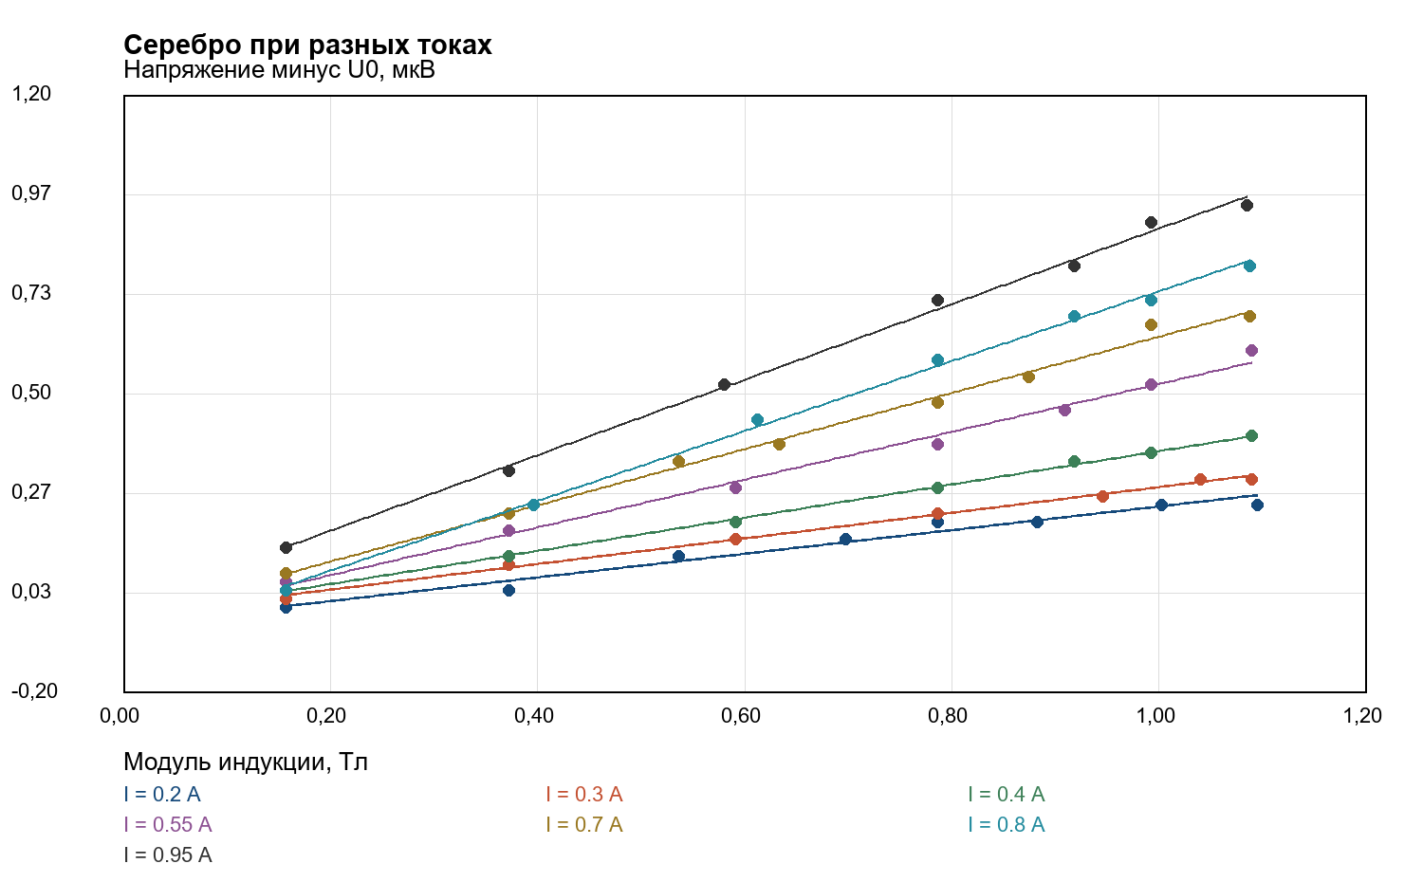
Пункт 14 — Полевые зависимости серебра со свободными членами
I, А | k, мкВ/Тл | s(k), мкВ/Тл
0,20 | 0,277 | 0,020
0,30 | 0,300 | 0,008
0,40 | 0,389 | 0,005
0,55 | 0,560 | 0,022
0,70 | 0,659 | 0,020
0,80 | 0,818 | 0,017
0,95 | 0,885 | 0,022
s(k) — стандартная ошибка наклона по разбросу относительно прямой. Для меди ниже отдельно показаны две записи, по которым ранее были сделаны замечания. По вертикали даны именно деления, чтобы их можно было сравнить с исходной таблицей.
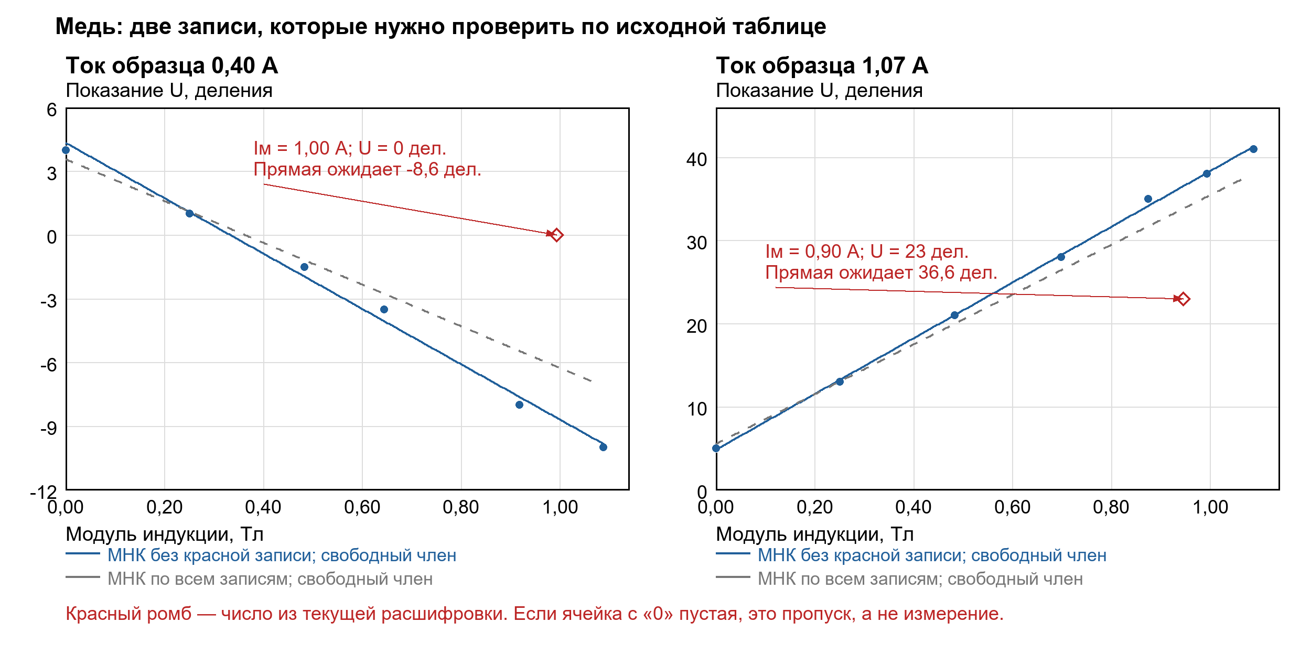
Пункт 14 — Спорные записи меди показаны красными ромбами
I, А | k по всем записям | k без красной записи | s(k) без красной записи
0,20 | -0,213 | -0,213 | 0,012
0,40 | -0,393 | -0,521 | 0,020
0,65 | 0,808 | 0,808 | 0,010
1,07 | 1,198 | 1,341 | 0,018
Наклоны в последней таблице выражены в мкВ/Тл. При I = 0,40 А и Iм = 1 А в текущей расшифровке стоит U = 0 дел.; прямая по остальным отсчётам даёт около −8,6 дел. Это число требует проверки по оригиналу: если ячейка пустая, её следует считать пропуском, а не измеренным нулём. При I = 1,07 А и Iм = 0,90 А записано 23 дел., тогда как прямая по остальным точкам даёт 36,6 дел. В рабочие оценки две отмеченные записи не включены; их исходные варианты сохранены и показаны на графике.
Разные знаки медных полевых наклонов связаны со сменой K₂. Для токовых зависимостей далее сравниваются модули наклонов, а не алгебраические знаки сырых показаний.

15. Зависимость наклона от тока и постоянная Холла
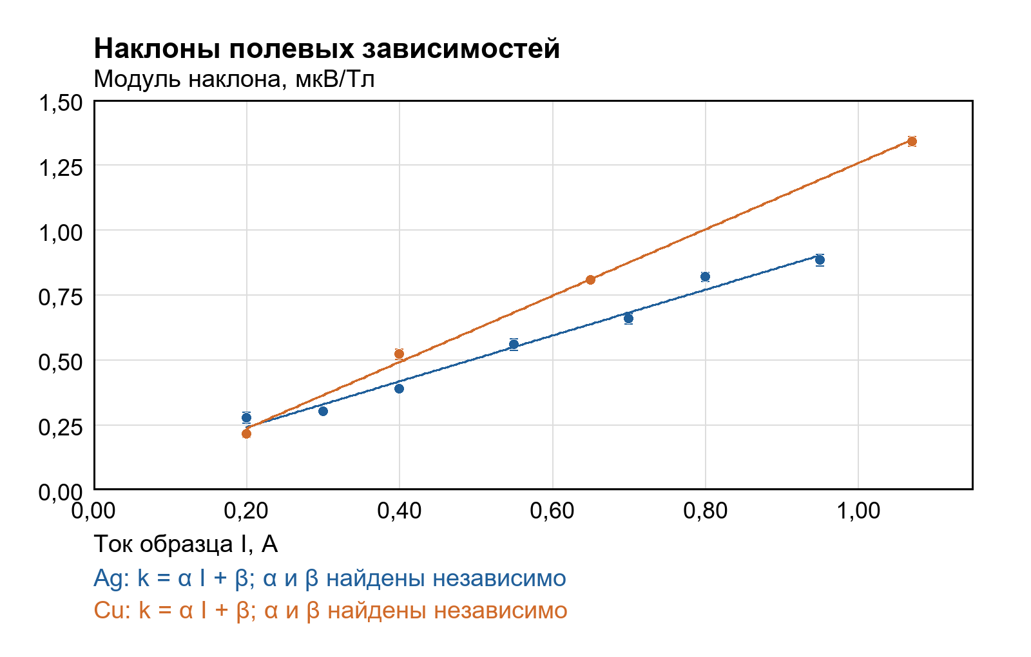
Пункт 15 — Обе токовые зависимости со свободными членами
$|k| = α I + β; |R_{H}| = h α$
α — наклон зависимости |k|(I), β — её свободный член, h — толщина образца из п. 12. Для Ag и Cu оба параметра найдены независимо. Ранее использованная для Cu фиксация β = 0 отменена; ни одного дополнительного отсчёта для этого не требуется.
Металл | α, мкВ/(Тл·А) | s(α) | β, мкВ/Тл | s(β)
Ag | 0,8825 | 0,0525 | 0,0639 | 0,0321
Cu | 1,2775 | 0,0413 | -0,0200 | 0,0274
$|R_{H}(Ag)| = (7,943 ± 0,472) · {10}^{−11} м^{3}/Кл$
$|R_{H}(Cu)| = (6,387 ± 0,206) · {10}^{−11} м^{3}/Кл$
Здесь использованы толщины Ag 0,09 мм и Cu 0,05 мм. Указанные ошибки являются стандартными ошибками регрессии при фиксированных размерах, токах и градуировке; они не равны полной экспериментальной погрешности.

16. Постоянная Холла цинка
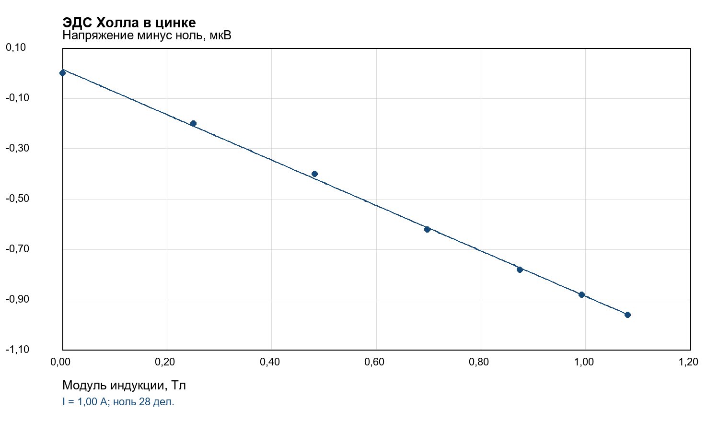
Рисунок 4 — Зависимость для цинка после вычитания 28 делений
$U_{⊥} = (−0,9018 ± 0,0131) |B| + (0,0154 ± 0,0095) мкВ$
В этой формуле B выражено в теслах, U⊥ — в микровольтах. Приведены стандартные ошибки регрессии. Свободный член оставлен ненулевым; значение U₀ = 1 дел. из заголовка таблицы не использовано вместо измеренного нуля 28 дел.
$|R_{H}(Zn)| = \frac{h_{Zn} |k|}{I} = (7,214 ± 0,105) · {10}^{−11} м^{3}/Кл$
Подставлены hZn = 8·10⁻⁵ м и I = 1 А. Ошибка в этой записи учитывает только разброс точек; полная погрешность обсуждается в п. 20. Знак найденного наклона относится к полярности включения прибора, а не непосредственно к абсолютному знаку постоянной Холла.

17. Концентрация носителей и удельная проводимость
$n_{H} = \frac{1}{e |R_{H}|}; ρ_{0} = \frac{R_{34} a h}{l}; σ_{0} = \frac{1}{ρ_{0}}$
nH — холловская концентрация в модели одного типа носителей, e = 1,602176634·10⁻¹⁹ Кл — модуль элементарного заряда; ρ₀ — удельное сопротивление, σ₀ — удельная проводимость, R₃₄ — сопротивление между продольными контактами. Размеры h, a и l заданы в п. 12.
Металл | nH, 10²⁸ м⁻³ | s(nH), 10²⁸ м⁻³ | ρ₀, 10⁻⁸ Ом·м | σ₀, 10⁷ См/м
Ag | 7,858 | 0,467 | 2,376 | 4,209
Cu | 9,772 | 0,316 | 1,967 | 5,085
s(nH) получена переносом стандартной ошибки коэффициента Холла. Для Zn тем же способом получено nH = (8,65 ± 0,13)·10²⁸ м⁻³; это оценка по однотипной модели носителей. Продольного измерения Zn в исходных данных нет.

18. Подвижность носителей
$μ_{H} = σ_{0} |R_{H}|$
μH — модуль холловской подвижности. Проводимость взята из п. 17, коэффициент Холла — из свободных токовых зависимостей п. 15. Для перевода результата из м²/(В·с) в см²/(В·с) он умножен на 10⁴.
Металл | μH, см²/(В·с)
Ag | 33,43
Cu | 32,48
После подстановки выражений для σ₀ и RH толщина сокращается; результат зависит от отношения расстояния между контактами к ширине. Эти отношения теперь известны по фотографиям: Ag 15/11, Cu 6/8. Для Zn подвижность не определена из-за отсутствия продольного измерения.

19. Качественное объяснение знака постоянной Холла цинка
В однокомпонентной модели свободных электронов постоянная Холла отрицательна. У цинка форма поверхности Ферми и зонная структура приводят к дырочному холловскому отклику: знак нельзя объяснять движением положительных ионов. Измеренный отклик Zn противоположен отклику Cu при одинаковых положениях ключей.
В формулировке п. 19 лабника написано об отрицательной постоянной Холла цинка; это противоречит отнесению цинка к дырочным металлам во введении. Поэтому знак сырого показания микровольтметра не принят за доказательство отрицательного знака RH.

20. Оценка погрешностей и сравнение результатов
Индикаторы источников SPS-3610 и GPR-11H30D имеют по спецификации изготовителя погрешность ±(0,5 % показания + 2 единицы младшего разряда). При шаге 0,01 А ошибка тока образца ΔI = 0,005I + 0,02 А; при I = 1 А это 0,025 А. Шаг индикатора магнита по фото не подтверждён.
На принятом холловском пределе 3 мкВ класс Ф116/1 составляет 2,5 %, то есть ΔU = 0,075 мкВ. На подтверждённом продольном пределе 750 мкВ класс 1,5 % даёт ΔU₃₄ = 11,25 мкВ. Δ перед величиной обозначает абсолютную предельную погрешность.
$δ_{R} ≤ δ_{h} + δ_{α}; δ_{n} ≈ δ_{R}$
$δ_{σ} ≤ δ_{I} + δ_{l} + δ_{U} + δ_{a} + δ_{h}$
δ с индексом величины — её относительная предельная погрешность; δR относится к постоянной Холла, δn — к концентрации, δU — к продольному напряжению. В δα входят неопределённости полевых наклонов, токов и градуировки. Для Zn при одном токе вместо δα используется сумма δk + δI. Линейные суммы являются верхними оценками, а не стандартными ошибками МНК.
Стандартная ошибка RH(Zn) по разбросу составляет 1,45 %. Предельная ошибка напряжения допускает изменение его полевого наклона до 0,1785 мкВ/Тл, или 19,8 %. Известные предельные вклады U и I дают верхнюю оценку около 22,3 % плюс неизвестные вклады геометрии и поля. Стандартная ошибка МНК и предельные ошибки приборов не отождествляются.
В итоговой таблице сохранён требуемый состав столбцов. Во втором столбце приведены модули RH; ожидаемые знаки носителей отмечены сноской. Для RH и n после ± указаны только стандартные ошибки регрессии. Для σ после ± указаны только предельные вклады известных ошибок I и U₃₄. Полные ΔRH, Δn и Δσ без допусков размеров и погрешности поля не определены.
Металл | $R_{H} ± ΔR_{H}$  10⁻¹⁰ м³/Кл | $Табл. R_{H}$  10⁻¹⁰ м³/Кл | Знак  носителей¹ | n ± Δn  10²⁸ м⁻³ | σ ± Δσ  10⁷ См/м | b  см²/(В·с)
Ag | 0,794 ± 0,047 | −0,881 | −¹ | 7,86 ± 0,47 | 4,21 ± 0,24 | 33,43
Cu | 0,639 ± 0,021 | ≈ −0,55 | −¹ | 9,77 ± 0,32 | 5,08 ± 0,32 | 32,48
Zn | 0,721 ± 0,010 | Зависит от ориентации | +¹ | 8,65 ± 0,13 | Нет измерения | Не определена
¹ Знаки носителей ожидаемые по материалу; абсолютный экспериментальный знак требует проследить полярность измерительной цепи. b — та же холловская подвижность, которая в тексте обозначена μH. Значения с неизвестными полными погрешностями не следует считать окончательным метрологическим результатом.
Справочный масштаб: RH(Ag) = −8,81·10⁻¹¹ м³/Кл при 300 К; RH(Cu) около −5,5·10⁻¹¹ м³/Кл. Полученные модули отличаются примерно на −9,8 % для Ag и +16,1 % для Cu. Проводимости Ag 4,21·10⁷ См/м и Cu 5,08·10⁷ См/м ниже типичных комнатных значений 6,30·10⁷ и 5,96·10⁷ См/м соответственно примерно на 33 % и 15 %; это требует обсуждения геометрии, температуры и продольных отсчётов, а не изменения измеренных чисел.
Справочные данные: NIST Low-Temperature Properties of Silver, https://pmc.ncbi.nlm.nih.gov/articles/PMC4887198/; MTLE 6120 Classical Drude Theory, https://abinitiomp.org/teaching/mtle6120/slides/drude.pdf. Приборные характеристики — спецификации GW Instek SPS Series и GPR-H.

